Об утверждении регламента государственной услуги "Постановка на учет и очередность граждан, нуждающихся в жилище из государственного жилищного фонда или жилище, арендованном местным исполнительным органом в частном жилищном фонде"
Утративший силу
Постановление акимата Качирского района Павлодарской области от 13 декабря 2012 года N 491/17. Зарегистрировано Департаментом юстиции Павлодарской области 23 января 2013 года N 3376. Утратило силу постановлением акимата Качирского района Павлодарской области от 19 июня 2013 года N 182/6
Примечание РЦПИ:
В тексте сохранена авторская орфография и пунктуация.
Сноска. Утратило силу постановлением акимата Качирского района Павлодарской области от 19.06.2013 N 182/6.
В соответствии с пунктом 4 статьи 9-1 Закона Республики Казахстан от 27 ноября 2000 года "Об административных процедурах", постановлением Правительства Республики Казахстан от 20 июля 2010 года N 745 "Об утверждении реестра государственных услуг, оказываемых физическим и юридическим лицам", в целях качественного оказания государственных услуг, акимат Качирского района ПОСТАНОВЛЯЕТ:
1. Утвердить прилагаемый регламент государственной услуги "Постановка на учет и очередность граждан, нуждающихся в жилище из государственного жилищного фонда или жилище, арендованном местным исполнительным органом в частном жилищном фонде".
2. Контроль за исполнением настоящего постановления возложить на заместителя акима района Жармагамбетова А.Б.
3. Настоящее постановление вводится в действие по истечении десяти календарных дней после дня его первого официального опубликования.
Аким района Н. Күлжан
Утверждено
постановлением акимата
Качирского района
от 13 декабря 2012 года N 491/17
Регламент государственной услуги
"Постановка на учет и очередность граждан, нуждающихся
в жилище из государственного жилищного фонда или
жилище, арендованном местным исполнительным
органом в частном жилищном фонде"
1. Общие положения
1. Настоящий регламент государственной услуги: "Постановка на учет и очередность граждан, нуждающихся в жилище из государственного жилищного фонда или жилище, арендованном местным исполнительным органом в частном жилищном фонде" (далее - Регламент) разработан в соответствии с постановлением Правительства Республики Казахстан от 8 февраля 2010 года N 76 "Об утверждении стандарта государственной услуги "Постановка на учет и очередность граждан, нуждающихся в жилище из государственного жилищного фонда или жилище, арендованном местным исполнительным органом в частном жилищном фонде" (далее – Стандарт).
2. Государственная услуга оказывается государственным учреждением "Отдел жилищно-коммунального хозяйства, пассажирского транспорта и автомобильных дорог Качирского района" (далее – уполномоченный орган), расположенного по адресу: Павлодарская область, Качирский район, село Теренколь, улица Елгина 172, www.terenkol.pavlodar.gov.kz, график работы ежедневно с 9.00 часов до 18.30 часов, с обеденным перерывом с 13.00 до 14.30 часов, кроме выходных (суббота, воскресенье) и праздничных дней.
Также государственная услуга предоставляется через центр обслуживания населения на альтернативной основе (далее - центр), по адресу село Теренколь, улица Тургенева, 85а или на веб-портал "электронного правительства: www.eqov.kz " (далее портал) при условия наличия у Заявителя электронной цифровой подписи.
В целях обеспечения доступности государственных услуг жителям отдаленных населенных пунктов допускается оказание государственных услуг через Мобильные центры.
3. Форма оказываемой государственной услуги: частично автоматизированная.
4. Результатом оказываемой государственной услуги является выдача уведомление о постановке на учет с указанием порядкового номера очереди либо мотивированный ответ об отказе в постановке на учет с указанием обоснованных причин (на бумажном носителе или в электронной форме).
2. Требования к порядку оказания государственной услуги
5. Сроки оказания государственной услуги с момента сдачи получателем государственной услуги документов:
1) в уполномоченный орган либо на портал – в течение тридцати календарных дней;
в центр - в течении тридцати календарных дней (день приема документов для получения государственной услуги не входит в срок оказания государственной услуги, при этом, уполномоченный орган предоставляет результат оказания государственной услуги за день до окончания срока оказания государственной услуги);
2) максимальное допустимое время ожидания в очереди при сдаче или получении необходимых документов в центре составляет не более 20 минут, в уполномоченном органе – не более 15 минут.
6. Государственная услуга оказывается бесплатно.
7. В предоставлении государственной услуги отказывается в случаях, предусмотренных в пункте 16 Стандарта.
3. Описание порядка действий (взаимодействия)
в процессе оказания государственной услуги
8. Для получения государственной услуги потребитель представляет необходимые документы, определенные в пункте 11 Стандарта.
9. При сдачи всех необходимых документов для получения государственной услуги получателю государственной услуги выдается:
1) в уполномоченном органе или в центре – расписка о приеме документов на оказание государственной услуги с указанием реквизитов, указанных в пункте 14 Стандарта;
2) на портале получателю государственной услуги в "личный кабинет" направляется уведомление – отчет о принятии заявления уполномоченным органом с указанием даты, времени принятия и даты получения государственной услуги.
10. В процессе оказания государственной услуги участвуют следующие структурно-функциональные единицы:
1) главный специалист уполномоченного органа;
2) начальник уполномоченного органа.
11. Текстовое табличное описание последовательности и взаимодействие административных действий (процедур) структурно-функциональной единицы с указанием срока выполнения каждого административного действия (процедуры), приведено в приложении 1 к настоящему регламенту.
12. Схема, отражающая взаимосвязь между логической последовательностью административных действий в процессе оказания государственной услуги и структурно-функциональной единицы представлена в приложении 2 к настоящему регламенту.
4. Ответственность должностных лиц,
оказывающих государственные услуги
13. Должностные лица уполномоченного органа несут ответственность за принимаемые ими решения и действия (бездействия) в ходе оказания государственной услуги в порядке предусмотренном законами Республики Казахстан.
Приложение 1
к регламенту государственной услуги
"Постановка на учет очередность
граждан,нуждающихся в жилище из
государственного жилищного фонда или
жилище, арендованном местным
исполнительным органом в частном
жилищном фонде"
Описание последовательности и взаимодействие
административных действий структурно-функциональной единицы
При обращении в уполномоченный орган
 | Действия основного процесса (хода, потока работ)
1 | N действия  (хода, потока работ) | 1 | 2 | 3 | 4 | 5
2 | Наименование структурно-функциональной единицы | Главный специалист уполномоченного органа | Жилищная комиссия | Главный специалист уполномоченного органа | Начальник уполномоченного органа | Главный специалист уполномоченного органа
3 | Наименование действия (процесса,процедуры, операции) и их описание | Прием и регистрация представленных потребителем документов | Рассмотрение представленных потребителем документов | Подготовка проекта уведомления либо мотивированного ответа об отказе в предоставлении услуги | Рассмотрение уведомления либо мотивированного ответа об отказе в предоставлении услуги | Регистрация в журнале входящей корреспонденции
4 | Форма завершения(данные,документ,организационно-распорядительное решение) | Талон о приеме документов | Подписание резолюция | Проект уведомления либо мотивированного ответа об отказе | Подписание решения об уведомлении либо мотивированного ответа об отказе в предоставлении услуги | Выдача уведомления, либо мотивированного ответа об отказе
5 | Сроки исполнения | Не более 15 минут | В течение 22 календарных дней | В течение 3 календарных дней | В течение 3 календарных дней | Не более 15 минут
Приложение 2
к регламенту государственной услуги
"Постановка на учет очередность
граждан,нуждающихся в жилище из
государственного жилищного фонда или
жилище, арендованном местным
исполнительным органом в частном
жилищном фонде"
Схема, отражающая взаимосвязь между логической
последовательностью административных действий
При обращении потребителем в уполномоченный орган
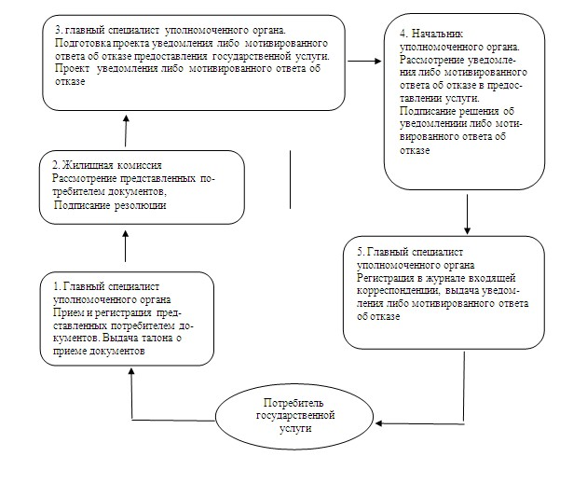

© 2012. РГП на ПХВ «Институт законодательства и правовой информации Республики Казахстан» Министерства юстиции Республики Казахстан

